# Ko ietekmē koeficientu maiņa? Pētījums matemātikā un programmēšanā

# Atbilžu lapa matemātikas daļai

1. **uzdevums.** Skaņu matemātiski apraksta funkcija  . Izpēti, kā pārveidojas skaņas grafiks un skaņa, ja maina koeficientu *a* un *f* vērtības. Uzraksti 3 testa pārus vērtībām *a* un *f* ievadē un matemātiski korekti noformulē *a* un *f* ietekmi uz grafiku
2. Vērtēšana matemātikā: 4 punkti (2 par katra koeficienta aprakstu)

a = 0,1 f = 100 ;

1. Mainās x/y asu lielumi.
2. Mainās sinusoīdas garums
3. Mainās frekvenču biežums

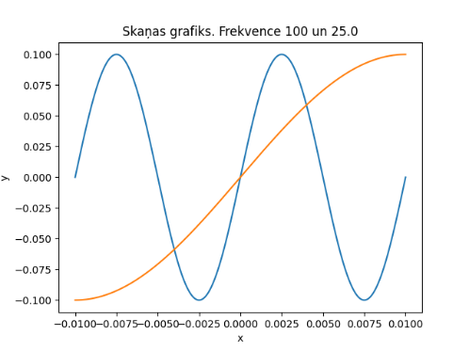

1. a = 0,5 f = 150 ; Mainās x/y asu lielumi.
2. Mainās sinusoīdas garums
3. Mainās frekvenču biežums

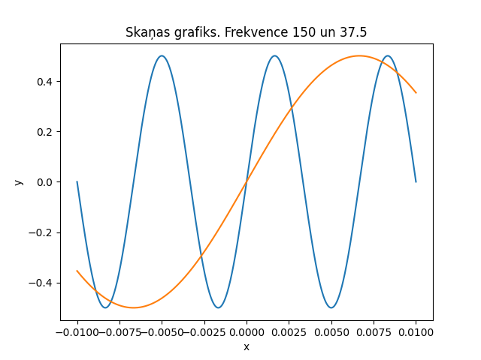

a = 1 f = 200

1. Mainās x/y asu lielumi.
2. Mainās sinusoīdas garums
3. Mainās frekvenču biežums

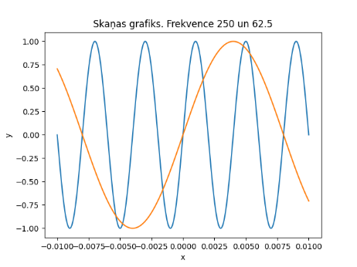

Matemātiski korekti noformulē a un f ietekmi uz grafiku:

1. Mainās y un x ass vērtības.
2. Mainās sinusoīdu novietojums
3. Mainās sinusoīdu biežums, respektīvi – vērtības.
4. **uzdevums** – vērtējums tikai programmēšanā. Sk. uzdevumu.

Testi :

A = 200

A = 300

A = 400

Mainās y ass vērtības. ( pie 200 max y būs 200, pie 400 – 400 )

Mainās sinusoīda novietojums sākumā un beigās

Mainās sinusoīda ‘’kustēšanās’’ lejas punkti pie x ass, pie viena ir ~5 , uz cita ~ 5,5/6.

